《第13章 内能》全章同步练1

1、下列说法中正确的是 ( )

A. 0 ℃的冰内能为零　　 B. 将一个物体放在高速行驶的列车上，其内能增大

C. 一个物体各部分温度相同，则其中每个分子热运动速度必定相同　　关于物体的内能，

2、关于物体的内能，下列说法错误的是（ ）

A．0℃的物体没有内能 B．内能和其他形式的能之间可以互相转化

C．物体间的内能可以转移 D．一切物体都具有内能

3、下列说法不正确的是（ ）

A．烧开的水有内能 B．在草地上滚动的足球有内能

C．物体的温度升高时，内能会增大 D．水结冰时温度不变，所以内能不变

D. 两个物体温度相同，材料相同，其内能不一定相等

4、关于比热容，下列说法正确的是（    ）

A.物体吸收的热量越多，比热容越大 B.物体的温度越高，比热容越大

C.物质的比热容与它的质量、温度的变化、吸收或放出的热量的多少无关

D.由于水比干泥土的比热容大，所以内陆地区在一天之内气温的变化比沿海地区小

5、下列情况中，比热容会发生变化的是（ ）

A．增加物质的质量 B．给冰块加热，使之变为水

C．把一根铁丝截为两段 D．一杯热水温度降低放出热量后

6、沿海地区具有“冬暖夏凉”的气候特点，其原因是（ ）

A．海面经常刮风 B．沿海地区水多，水的比热容较大

C．水会自动地制冷和制热 D．水的比热容较小

7、质量相同、温度相同的铁块和铜块(c铁＞c铜)，放出相同的热量后，将它们互相接触，则（   ）

A.热量将由铁块传给铜块     B.温度将由铁块传给铜块

C.热量将由铜块传给铁块     D.由于放出相同热量，所以它们之间不会发生热传递

8、下面关于温度、热量、内能的说法中正确的是（ ）

A.温度高的物体内能一定多　　 B.物体的内能减少，一定放出热量

C.吸热多的物体温度一定高　　 D.物体的温度升高时，它的内能也增加

9、下列说法中正确的是（ ）

A．物体的温度降低，它的热量就减少 B．物体吸收热量，温度一定升高

C．物体的温度升高，其内能一定增加 D．两个物体的温度相等，它们的内能一定相等

10、一杯水倒掉一半，剩余水的比热容（ ）

A．变小 B．变大 C．不变 D．条件不足，无法确定

11、下列关于比热容的说法正确的是（ ）

A．物体的质量越大，比热容越大 B．物体的温度越高，比热容越大

C．物体吸收的热量越多，比热容越大

D．比热容是物质的一种特性，物态相同的同种物质比热容相同

12、关于温度、热量和内能的以下说法，正确的是（ ）

A．温度高的物体含的热量多，内能一定多

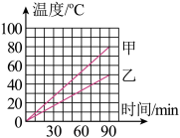B．物体温度为 0℃ 时，内能为零，热量为零

C．物体温度降低，它的热量就越少

D．温度只表示物体冷热程度，不表示热量的多少

13、用两个相同的“热得快”分别给质量和初温都相同的甲、

乙两种液体同时加热，两液体的温度随时间变化的图像如图

所示．如果要你从甲、乙两液体中选择汽车的冷却液，应选择_______液体．

14、小明与家人一起测量了某一天不同时刻他家附近的气温和池塘中的水温，根据记录的数据绘制成温度随时间变化的图像，如图所示，从图像可看出，水温变化的幅度比气温变化的幅度______，其主要原因是水的____________较大．

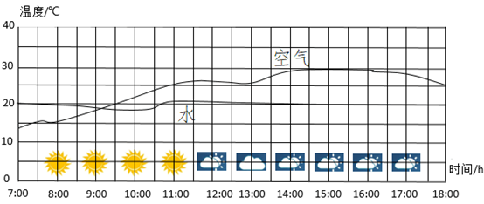

15、铁的比热容是0.46×103J/(kg·℃)，若质量是100g，温度是10℃的铁块，温度升高30℃，需要吸收 J的热量；若一个温度是40℃的铁球，吸收2.3×103J的热量后，温度上升到90℃，这个铁球的质量是 kg。

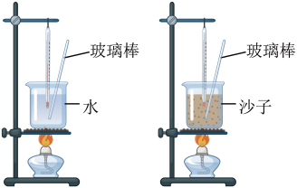16、探究水和沙子的吸热能力.实验器材如图所示，两个相同酒精灯、两个烧杯、两个温度计.对质量相等的水和沙子进行加热请回答下列问题：

（1）怎样使水和干沙子吸收相同的热量？

（2）水和干沙子，谁温度升高的快？

（3）这个实验说明了什么？

17、用两只同样的加热器分别给质量相等、初温相同的水和某种液体同时加热，每隔5min记录一次水和该液体的温度，得到的实验数据如下表：

|  |  |  |  |  |  |  |
| --- | --- | --- | --- | --- | --- | --- |
| 加热时间/min | 0 | 5 | 10 | 15 | 20 | 25 |
| 某液体温度/℃ | 15 | 22 | 29 | 36 | 43 | 50 |
| 水的温度/℃ | 15 | 19 | 23 | 27 | 31 | 35 |

附：几种物质的比热容[J/(kg·℃)]

|  |  |  |  |  |
| --- | --- | --- | --- | --- |
| 物质 | 水 | 酒精 | 煤油 | 冰 |
| 比热容 | 4.2×103 | 2.4×103 | 2.1×103 | 2.1×103 |

设该种液体的比热容为C夜，水的比热容为C水，则C夜：C水=________，

查比热表可知这种液体可能是_________。

18、 加热质量为2千克的铝块，铝块的温度升高了20℃。求：铝块吸收的热量Q吸。

[c铝＝0.9×103J/(kg·℃)]

19、某太阳能热水器内装有100kg的水，经过一天太阳的照射，水箱内水的温度从20℃升高到70℃,则水箱内的水至少吸收了多少热量？[水的比热容是4.2×103J/(kg·℃)]

20、三峡水电站建成后，三峡水库区的气温会受到一定的影响：夏天气温将比原来下降2℃左右，而冬天气温将比原来升高2℃左右，请你解释发生这个现象的原因？

21、从气象资料看，我国夏季大部分地区多东南风，而冬季多西北风，请用学过的知识试着加以解释.

1、D；2、A；3、B；4、C；5、B；6、B；

7、A；8、D；9、C；10、C；11、D；12、D；

13、乙； 14、小；比热容；15、1380；0.1；

16、(1)用两个完全相同的酒精灯,加热相同的时间；

(2)干沙子温度升高的快；(3)质量相同的不同物质,吸收相同的热量升高温度不同；

17、1∶2；煤油； 18、3.6×104J； 19、2.1×107J；

20、因为水的比热容比干泥土、沙石的大,夏天当吸收相同热量时,水升高的温度比干泥土、沙石的低,所以库区气温比原来有所下降;冬天当水和干泥土、沙石放出相同热量时,水降低的温度比干泥土、沙石的少,所以库区温度比原来有所升高.

21、我国东南部是沿海地区，夏天在阳光照射下，吸收相同的热量，由于水的比热容比泥土大，沿海地区温度升高的少，气温较低，内陆地区气温高，空气稀薄，空气从东南部流向内陆地区；西北地区多是沙漠，沙石的比热容小，冬天西北部比内陆地区温度降低的多，空气密度比内陆地区大，空气从西北部流向内陆地区；